A Dechra Veterinary Products anuncia el lanzamiento de los envases clínicos de METROBACTIN®.
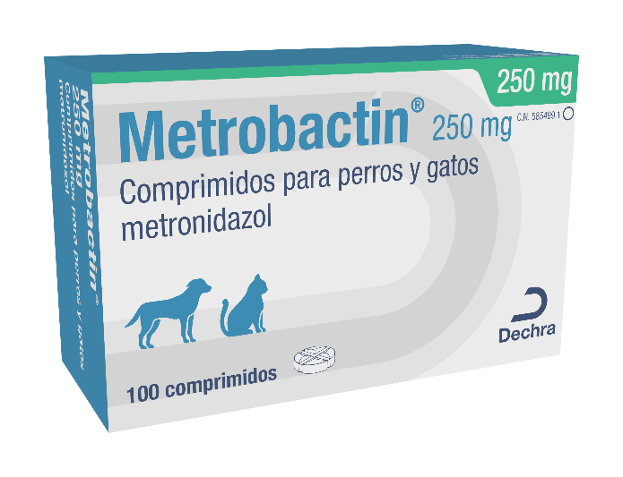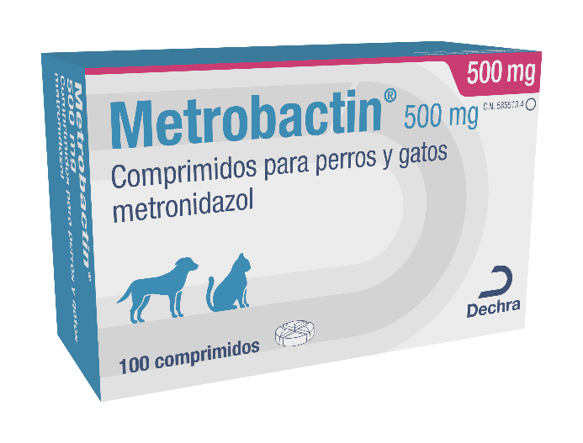
Dechra presenta los nuevos envases clínicos de 100 comprimidos de METROBACTIN® 250 mg y 500 mg.
METROBACTIN® fue el primer metronidazol registrado para uso veterinario en el mercado y con el lanzamiento de estas dos nuevas presentaciones está ahora disponible en cuatro presentaciones:
- METROBACTIN® 250 mg envases de 100 y 10 comprimidos
- METROBACTIN® 500 mg envases de 100 y 10 comprimidos
Todas las presentaciones de METROBACTIN® cuentan con la innovadora tecnología SmartTab®: comprimidos que se pueden dividir en cuartos y mitades y son muy palatables.
Con el lanzamiento de los envases hospitalarios METROBACTIN®, hemos ampliado nuestra gama de antibióticos, la más amplia del mercado, compuesta por 8 principios activos diferentes y con múltiples presentaciones que permiten una prescripción y un uso responsable de los antibióticos.
Para más información sobre toda la gama de antibióticos de Dechra visite nuestra web www.dechra.es o haga clic aquí.

